Комитет по образованию
администрации Ханты-Мансийского района
муниципальное казенное дошкольное образовательное учреждение
Ханты-Мансийского района «Детский сад «Сказка»
п. Горноправдинск»

Конспект образовательной деятельности
по развитию речи
«Весна»

Подготовила воспитатель
Кузьмина Н.М.

2021

Цель: закрепить представления детей о характерных признаках весны и весенних явлениях.
Образовательные задачи:
закреплять характерные признаки весны;
обогащение и активизация словаря по теме «Весна»;
обучать составлению рассказа по мнемотаблице;
совершенствовать грамматический строй речи;
формировать умение образовывать имена существительные с помощью уменьшительно-ласкательных суффиксов
Развивающие задачи:
развивать диалогическую и связную речь;
развивать слуховое внимание и логическое мышление;
Воспитательные задачи:
воспитывать у детей отзывчивость, любовь к родной природе и бережное отношение к ней;
формировать умение работать в коллективе
Предварительная работа:
наблюдения на прогулке за весенними признаками;
чтение произведений и рассматривание картин о весне;
чтение художественной литературы и заучивание стихотворений, примет, пословиц о весне, о птицах;
беседы на темы: «Весна», «Животные весной», «Птицы»;
работа в календаре погоды, рассматривание иллюстраций на тему «Весна»;
Демонстрационный материал: картины «Ранняя весна» и «Поздняя весна», мнемотаблица.
Воспитатель. Здравствуйте, ребята. Сейчас я загадаю вам загадку, а вы ее отгадайте.
Загадка.
Шагает красавица,
легко земли касается,
Идет на поле, на реку,
И по снежку, и по цветку.
Дети. Весна
Воспитатель. А сейчас мы поиграем в игру.
Игра на развитие речи, « Какой? Какая? Какое?»
Цель. Упражнять в подборе определений к существительным.
- Зимой небо, какое?
Дети. (Ясное, хмурое, низкое, тяжёлое, холодное, мрачное.)
Весной небо, какое?
Дети. Голубое, яркое, чистое, весеннее, высокое, весёлое, ясное.
- Весной солнце, какое?
Дети. (Яркое, лучистое, тёплое, ласковое.)
Травка весной, какая?
Дети. (Молодая, зелёная, первая, нежная, душистая.)
Воспитатель. Ребята, а сейчас я предлагаю вам подобрать определения к слову Весна. Весна, она какая?
Дети. Весна - ранняя, солнечная, праздничная, дождливая, долгожданная, теплая, радостная.
Воспитатель. Дети назовите мне приметы весны?
Дети.
Если в марте видно дятла, то весна поздней будет
Увидел скворца - знай: весна у порога
Весной паутины много - будет жаркое лето.
Воспитатель. А какие весенние месяцы вы знаете?
Дети. Март, апрель, май.
Воспитатель. А какие пословицы и поговорки о весне вам знакомы, расскажите?
Дети.
Было бы болото, а лягушки будут.
Всяк кулик в своём болоте вели.
В своём болоте и лягушка поёт.
Весна - красна зиму - земскую на нет сводит.
Одна ласточка не делает весны.
Воспитатель. Ребята, а что делает весна , какими словами можно сказать от ней?
Дети. Весна пахнет ,приходит, идёт, цветет, наступает, приближается,.
Игра «Ласковые слова» А теперь немного поиграем. Встаем вокруг меня. Я буду бросать мяч, а вам ребята, придётся хорошенько подумать и заменить простые слова на ласковые.
Солнце – солнышко
Ручей – ручеёк
Ветер – ветерок
Птенец - птенчик
Ветка – веточка
Капля - капелька
Цветок – цветочек
Трава - травка
лист- листик
Цветок, распускающийся сразу после таяния снега.
Составление рассказа о весне с помощью мнемотаблицы.
Воспитатель: Ребята, мы с вами повторили признаки и явления весны, а теперь давайте составим интересный рассказ о весне, а помогут нам в этом схемы-картинки.
Работа с мнемотаблицей.
Наступила весна. Весной солнышко стало ярче пригревать. На крышах домов тают сосульки, а на земле появляются лужи и ручейки. Из теплых стран начинают прилетать птицы: ласточки, скворцы и строить гнезда. На деревьях набухают почки, из которых скоро появятся первые зеленые листочки. Появляется первая весенняя трава. Люди сменили тёплую одежду. Я очень люблю весну!
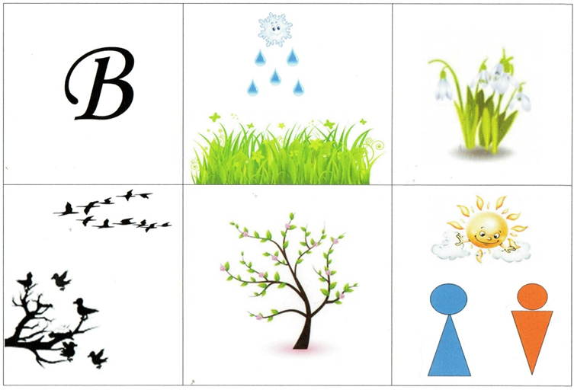
Физкультминутка «Лесная полянка»
По тропинке
Друг за другом мы идем.
Через кустики и кочки,
Через ветви и пенечки,
Поднимая ноги выше,
Мы к лесной полянке вышли.
Очень долго мы шагали,
Наши ноженьки устали.
Сейчас сядем, отдохнем,
А потом опять пойдем!
Рефлексия.
Воспитатель: Ребята вы сегодня очень старались. Показали свои знания, были дружными. И мне хочется всем вам подарить картинки для раскрашивания с изображением весны.

